重金属检测仪JC-12C

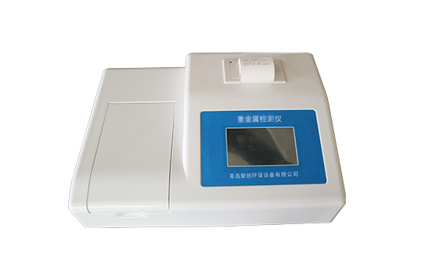

- 产品介绍
重金属检测仪可快速检测食品中的金属铅、砷、铬、镉、汞等金属。重金属污染物的污染问题一直是食品安全问题的重要问题之一。随着生活环境的改变，铅作为一种隐型的杀手已经悄悄地潜入每一个家庭。铅是一类可在环境中长期积累，经生物积累、通过食物链进入人体而直接损伤人体器官的有毒环境污染物。铅中毒的危害主要表现在对神经系统、血液系统、心血管系统、骨骼系统等终生性的伤害上。
二、产品参数
1.显示屏：(5英寸）7英寸彩色触摸屏
2.存储：SD卡
3.比色检测器：硅光二极管
4.吸光度范围：0.000 到 3.500 Abs
5.分辨率：0.001 Abs
6.准确度：ΔA≤±0.01 Abs(0≤A<1.0 Abs)；
≤2.5%（1.0 Abs≤A≤2.5 Abs
7.灵敏度：≥0.010 Abs
8.重复性：≤0.2% （0≤A≤1.5 Abs）；
≤1.0% （1.5 Abs <a≤2.5 abs）<="" span="">
9.通道差异：读数的极差值≤0.02 Abs
10.线性： 线性范围0.000-2.500 Abs，相关系数≥0.999
11.工作温度：10℃--30℃
12.工作湿度：≤85%
13.储存温度：0--55℃
14.储存湿度：≤95%
15.电压： AC220V 50Hz 功率 10W
三、产品特点
1、检测通道：不少于12个检测通道，可以同时测试多个样品，每个样品由程序控制分别独立工作，不会互相干扰。
2、显示方式：(5英寸)7英寸液晶触摸屏显示，人性化中文操作界面，读数直观、简单。
3、打印机采用串口5v打印，可选择手动打印或者自动打印，且快速自动打印检测结果。打印内容包括：检测人姓名、吸光度差值、检测时间、检测机构、样品名称及结果判定。
3、光源采用进口发光二极管，高精度、稳定性强、光源可控、可以关掉不使用的光源，功耗更低。
4、采用USB2.0接口设计，方便数据的存贮。实现数据查询、浏览、分析、统计、打印等。
5、智能化程度高，仪器具有自检功能：具有开机自检和调零功能，具有自动检测重复性功能
6、自动判断样品是否合格，检测结果更加直观。
7、仪器具有100种以上样品名称数据库，直接点击可使用。并且可以编辑样品名称，可直接打印出样品名称。样品名称可自由删除或添加。并且每个通道可自由选择。
8、每个样品由程序控制分别独立工作，不会互相干扰。可自由关闭未使用通道。

聚创环保为您提供全面的技术支持和完善的售后服务！详情咨询：0532-67705503！

